「かんさいぼう」を使った治りょう
のお話

くしろこうじんかいきねん病院

- はじめに
これから「かんさいぼう」を使った治りょう」のお話をします。
よく聞いて、この治りょうをうけたいと思ったら、おとうさん、おかあさんにそのことを言ってください。
わからないことがあれば、どんなことでも聞いてください。

2.「かんさいぼう」とは

おなかやおしりの“しぼう” には「かんさいぼう」がたくさんあると言われています
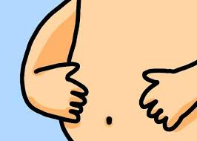
かんさいぼう
しぼう
おなか
「かんさいぼう」が 傷ついているところ に集まって、悪いところをなおします。この「かんさいぼう」の特徴を生かして治りょうに使います。

- 治りょうを受けられるか検査します
まず、あなたが「かんさいぼうの治療」を受けられるかどうかを 検査で調べます。
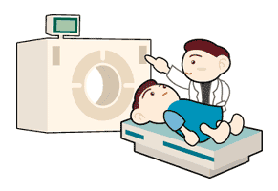
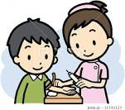

がんにかかっていたり、感染症にかかっていると「かんさいぼう」の治りょうは受けられないので、検査をして調べます。
検査がおわって、どちらにもかかっていないことがわかったら、お腹からしぼうをとる手術をします。
お腹を少しだけ切って、しぼうをとります。
- 手術
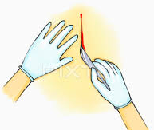
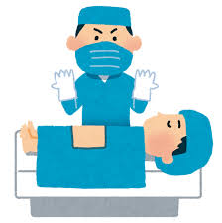
5ｃｍくらい切ります
手術

痛くないようにますいをしますが、ちょっとチクッとするかもしれません。
痛かったらがまんしないで言ってください。15～30分で終わります。

- かんさいぼうのばいよう
「かんさいぼう」をバイキンが入らないための特別な施設で増やします。
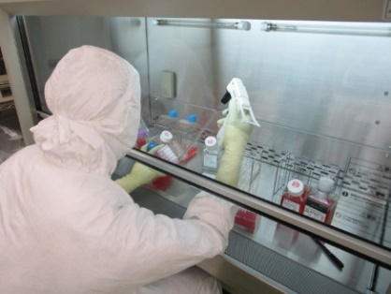
「かんさいぼう」を増やすことを“ばいよう”といいます。

ばいようの様子
かんさいぼう
いっぱいに増えるまで6週間くらいかかります。
- 点てき前の検査

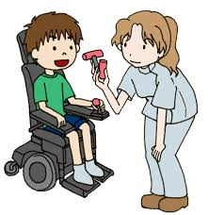
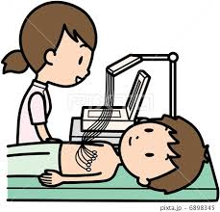
「かんさいぼう」がいっぱいになったら、点てきでかんさいぼうをあなたの体にいれます。その前に検査であなたの体の様子を調べたり、リハビリテーションで体のうごきをはかります。

リハビリ
しんでんず
- 点滴

検査がおわったら いよいよ かんさいぼうの点てき になります。
点てきは1時間くらいでおわります。おわって、1時間ほど休んだら
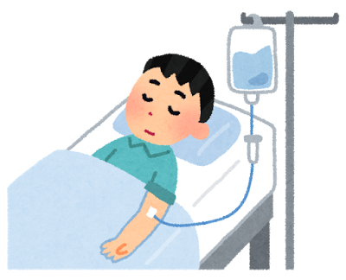
おきあがって、動いてかまいません。
その間は食べたり、飲んだり、トイレにいくことができません。
＊もし、点てきのあいだに気持ちが悪くなったらがまんしないでそばにいるかんごしにはなしてください。
- リハビリテーション

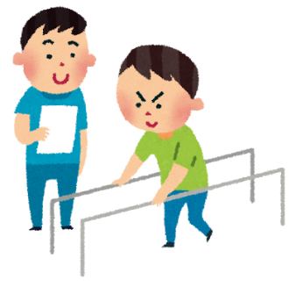
点てきがおわったら、さらに良くなるようにリハビリテーションといって、できなくなったことや、むずかしくなっていることが、スムーズにできるようにするための訓練をします。

- 定期検査

点てきしてから決まった日に検査、リハビリテーションを行います。
2週間後、1ケ月、3ケ月、6ケ月、1年後の病院からお知らせする日にはかならず来てください。

＊検査をして、かんさいぼうの治りょうがきいているか、前よりも悪くなったところはないかどうかを調べます。

＜良いこと＞
8. こんなことがあるかもしれません
「かんさいぼう」の治りょうをすると、痛いところやしびれているところが、良くなるかもしれません。
また、動かなかった手や足が動くようになるかもしれません。
＜良くないこと＞
「かんさいぼう」の治りょうで、おなかが痛くなったり、じんましん（ぶつぶつ）が出るかもしれません。
もし、いつもとちがうことがあったら、おうちの人にすぐに言ってください。具合をよくするために、しん察や治りょうをします。
- 心配なことは聞いてください

この「かんさいぼう」の治りょうを受けるかどうかは、よく考えて決めてください。
また、心配なことがあったり、あなたの気持ちが変わったら、教えてください。先生や家族と相談して、とちゅうでやめることもできます。
この治りょうについて分からないこと、こまったこと、心配なことがあれば、聞いてください。
【担当の先生の名前と電話番号】
病院名 | 釧路孝仁会記念病院
電話番号 | 0154-39-1222
先生の名前 | 齋藤 孝次
担当の人 | 勇 まゆみ

病院保管用

説明かくにん書

「かんさいぼう」の治りょうについて説明を聞きました。

聞いた日 年 月 日
名前：

説明した先生
名前：

説明した人
名前：

